Lösungshinweise Experimente zu Variation und Vererbung

1. Beurteile mithilfe aus Material 1 und 2, welche Vorstellungen aus den Sprechblasen sich experimentell stützen lassen und welche widerlegt sind.
Gedankenblase obere und zweite Zeile: Nicht alle Individuen einer Art sind gleich, denn die Füchse (Material 1) ließen sich unterschiedlichen Verhaltensklassen zuordnen. Es gibt also Variation innerhalb einer Art. Damit ist die obere Aussage nicht zutreffend, die zweite hingegen schon.
Gedankenblase dritte Zeile: Nicht zutreffend. Der Nichtgebrauch, d.h. kein Training, müsste sich dann im Verschwinden des Schwanzes bei den Mäusen zeigen (Material 2). Das lässt sich aber nicht beobachten, d.h. Vorstellung experimentell widerlegt.
Gedankenblase untere Zeile: Diese Aussage ist korrekt. Material 1 zeigt, dass Variation natürlicherweise vorkommt. Dass durch Auswahl zahmer Füchse die Zahmheit in den Folgegeneration immer häufiger auftritt, lässt sich damit erklären, dass die Zahmheit vererbt wird. Erworbene Eigenschaften (z.B. Verlust eines Schwanzes) werden hingegen nicht vererbt (Material 2).

2. Notiere aus allen Sprechblasen eine zutreffende Aussage zu Variation und Vererbung.
Innerhalb einer Art gibt es eine natürliche Variation, d.h. nicht alle Individuen sehen gleich aus. Die Variation ist vererbbar. Eine antrainierte Variation ist nicht vererbbar.

Lösungen zu den h5p Übungen: Die Lösungen erscheinen als automatisches feedback beim Bearbeiten der h5p-Übungen

Lösungshinweise Wie lassen sich Dackel züchten?

1. Beschreibe, mit welcher Strategie die beiden Züchter zum Erfolg kommen.
Sie nutzen die Unterschiede innerhalb der ihnen zur Verfügung stehenden Individuen aus. Sie wählen in jeder Generation gezielt Individuen zur Fortpflanzung, die die von ihnen gewünschten Eigenschaften zeigen

2. Nenne die Prinzipien, die die Züchter bei dieser Strategie anwenden.
natürliche Variation und Zuchtwahl (= künstliche Selektion)

3. Erläutere, wie es dazu kam, dass aus scheuen und wenig unterwürfigen Wölfen im Zeitraum vor 20.000- 10.000 Jahren sozial unterwürfige Haushunde wurden.
(sinngemäß) Die Menschen duldeten in ihrer Nähe besonders zahme und unterwürfige Wolfsindividuen, während die scheuen Tiere sich von den Menschengruppen entfernten. Über Generationen konnten die Menschen immer häufiger einzelne Individuen zur Vermehrung bringen. Aggressive Tiere wurden entfernt; nur zahme Tiere konnten sich vermehren. Die Zahmheit und Zutraulichkeit vererbte sich auf die Nachkommen. Es kann nicht so gewesen sein, dass wilde Tiere gezähmt wurden und sich diese erworbene Eigenschaft dann vererbte.

Lizenzdokumentation zu 2a: Vererbt oder antrainiert? 2b: Vom Wolf zum Dackel

pptx Ausblick:
alle Portraits gemeinfrei von Pixabay.com; Fotos verfremdet durch Photoshop Filter „Stempel“ mit Rotton als Vordergrundfarbe durch LBS Autor (S. Gemballa)
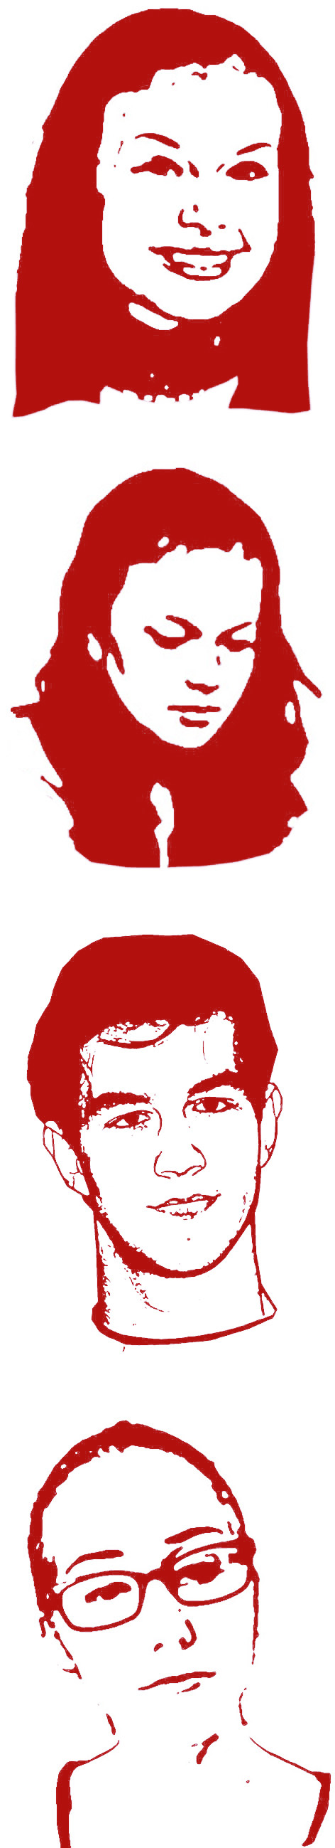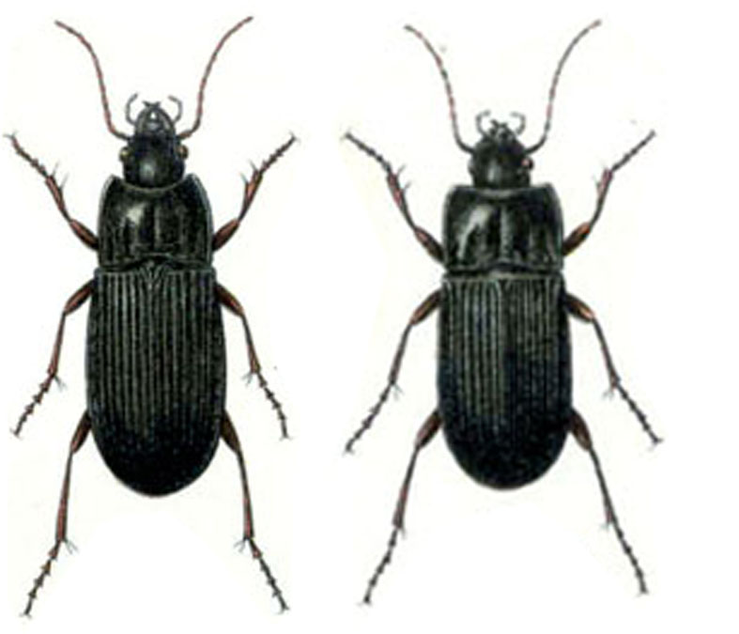
aus: aus: Reitter E. 1908. Fauna Germanica- Die Käfer des deutschen Reiches. Vol. I, pl. 19. K.G. Lutz' Verlag, Stuttgart

Stockente: Bearbeitet nach https://pixabay.com/de/photos/enten-paar-stockenten-bunt-3478009/
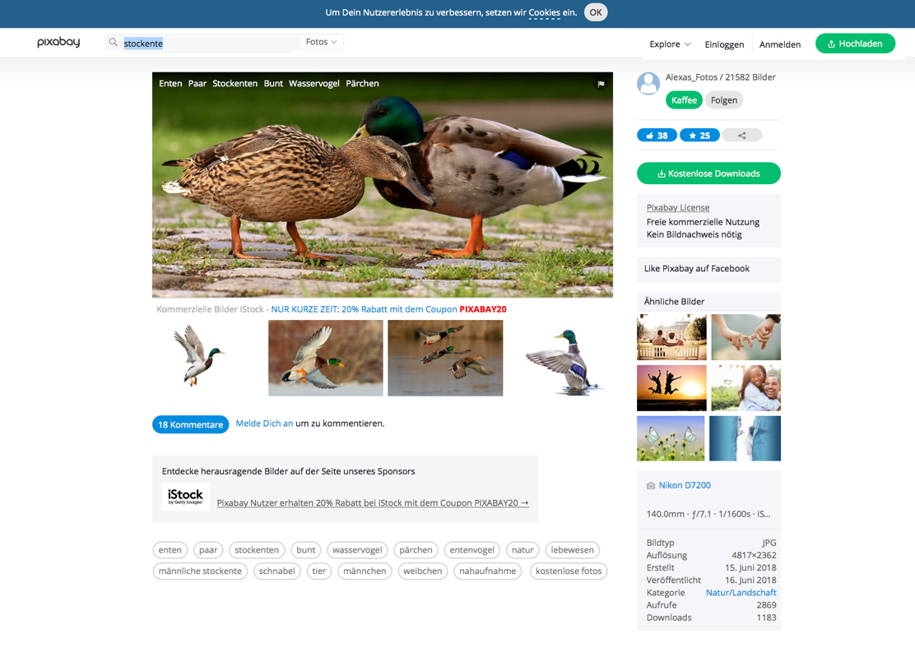

pptx Ausblick:
Verwendungserlaubnis „Fragezeichen“
https://pixabay.com/de/photos/frage-fragezeichen-hilfe-antwort-2309040/


Arbeitsmaterial 2a: Vererbt oder antrainiert?
Verwendungserlaubnis für Foto Fuchs von https://pixabay.com/photos/fuchs-wild-animal-predator-1572942/

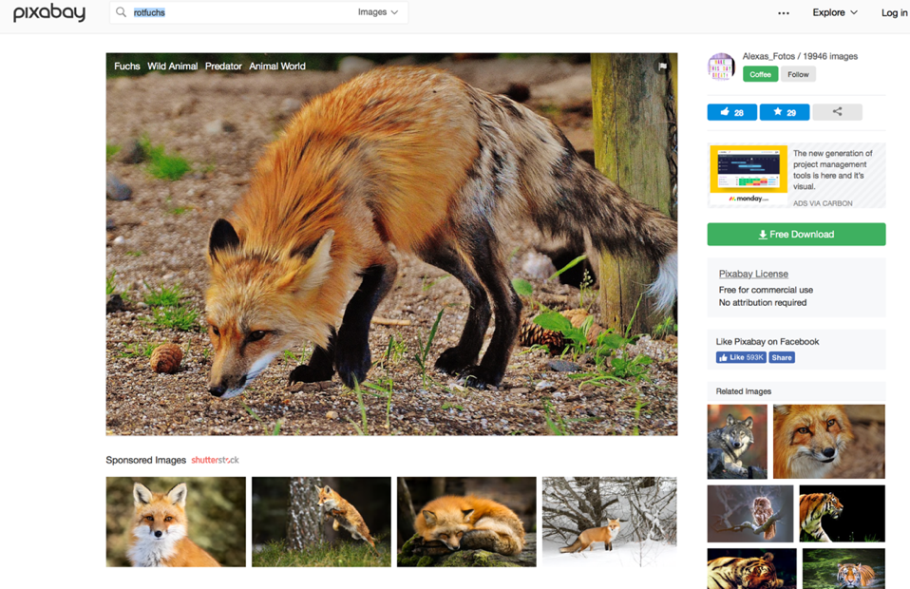

Verwendungserlaubnis für vector image maus von
https://pixabay.com/vectors/mouse-rodent-animal-mammal-rat-311396/

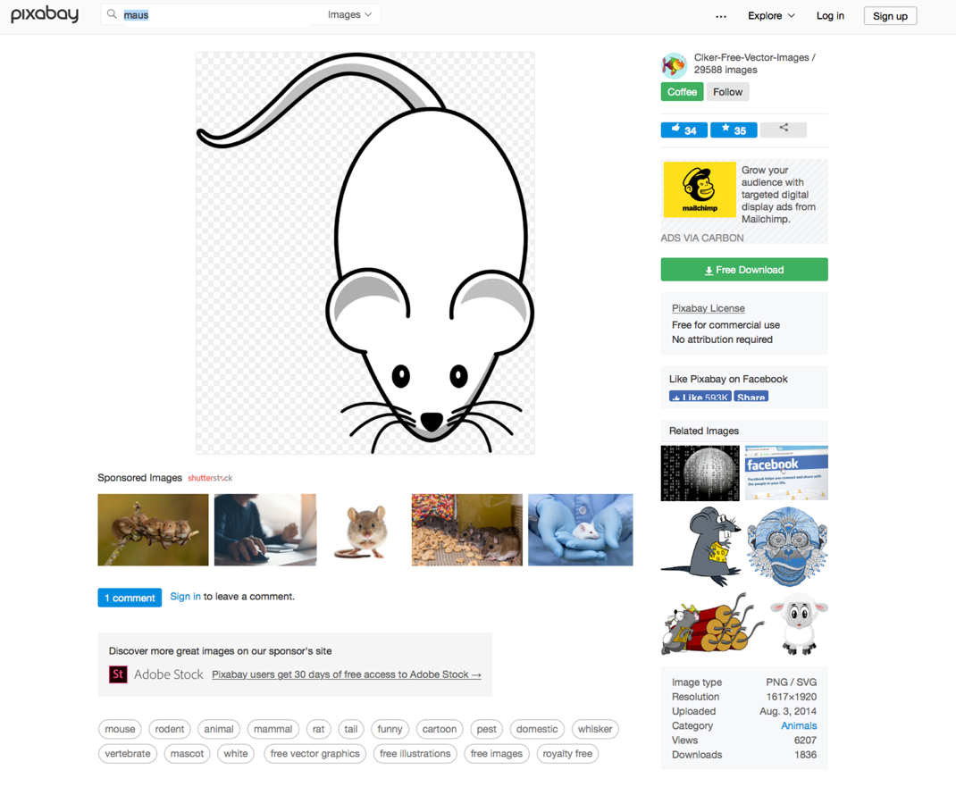
H5p Übungen:
Verwendungserlaubnis für Landwirt von
https://pixabay.com/vectors/agricultural-agriculture-blinkers-2027183/

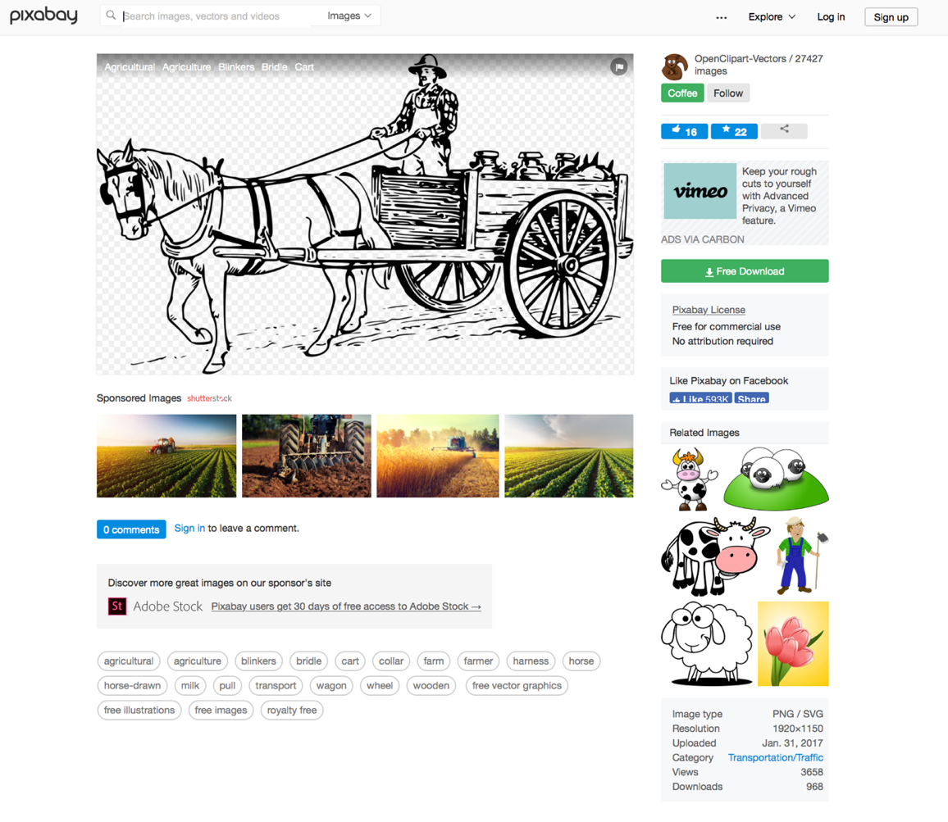
Foto verfremdet durch S Gemballa:


Foto Kutsche: gemeinfrei
https://commons.wikimedia.org/wiki/File:WalterRothschildWithZebras.jpg

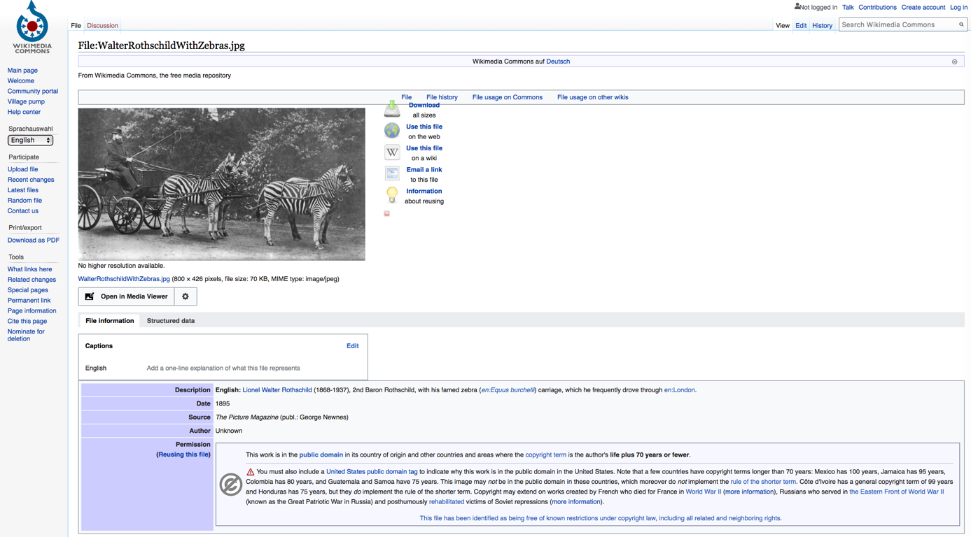

Arbeitsmaterial 2b: Vom Wolf zum Dackel

Eigenes Werk LBS Redaktion S. Gemballa.
